|  |  |  |
| --- | --- | --- |
| **Analisa View of IT Infrastructure** | | |
| **Praktikan** | **Aslab** | |
| Nama: xxxx  Nim: xxxx  Kelompok: xxxx  Objek Studi Kasus: xxxx | Annur Hangga Prihadi | 065001800028 |

**PRAKTIKUM 8**

**ENTERPRISE ARCHITECTURE**

Topik pertemuan praktikum ke-delapan adalah menganalisa dan membuat diagram dari salah satu tahapan framework TOGAF ADM yaitu Technology Architecture.

**Teori**

The Open Group Architecture Framework (TOGAF) adalah arsitektur framework. TOGAF menyediakan method dan tools untuk membangun, mengelola, dan mengimplementasikan serta pemeliharaan arsitektur enterprise. TOGAF ADM merupakan metode yang bisa disesuaikan dengan semua perubahan dan kebutuhan selama dilakukan perencanaan.

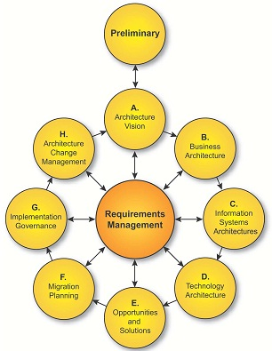

Pembuatan **View of IT Infrastructure** pada tata kelola sistem dan informasi mempunyai tujuan untuk mengelola seluruh aktiva yang dimiliki oleh IT. Tidak hanya pengelolaan saja, aktiva tersebut juga dapat dimonitor dan diatur dengan mudah

**Penjelasan Icon View of Business Process**

1. Node

Node digunakan untuk merepresentasikan server yang ada di sebuah ruangan khusus



1. Device

Device digunakan untuk merepresentasikan alat bantu yang digunakan oleh pengguna pada software seperti PC, gawai, dan lain-lain

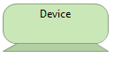

1. System Software

System Software digunakan untuk merepresentasikan sistem operasi atau software yang digunakan sebagai penunjang infrastruktur IT

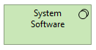

1. Technology Collaboration

Technology Collaboration digunakan untuk merepresentasikan kolaborasi antar satu teknologi dengan teknologi yang lain.

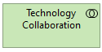

1. Technology Interface

Technology Interface digunakan untuk merepresentasikan alat komunikasi yang menghubungkan satu server ke tempat yang lain.

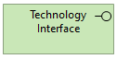

1. Path

Path digunakan untuk merepresentasikan jalur jaringan



1. Communication Network

Communication Network digunakan untuk merepresentasikan alat komunikasi (jaringan) dari satu tempat ke tempat yang lain.



1. Technology Function

Technology Function digunakan untuk merepresentasikan fungsi atau kegunaan sebuah alat dari aktiva IT



1. Technology Process

Technology Process digunakan unutk merepresentasikan pemrosesan yang menggunakan aktiva IT seperi pencatatan data dari satu divisi ke divisi yang lain.



1. Technology Interaction

Technology Interaction digunakan untuk merepresentasikan kejadian yang dapat mempengaruhi kinerja dari infrastructure IT



1. Technology Event

Technology Event digunakan untuk merepresentasikan kejadian khusus pada infrastruktur IT seperti penanganan jika terjadi mati lampu dan sebagainya.

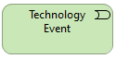

1. Technology Service

Technology Service digunakan untuk merepresentasikan layanan yang berasal dari penggunaan teknologi



1. Artifact

Artifact digunakan untuk merepresentasikan catatan atau berupa dokumen dari implementasi IT

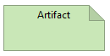

1. Equipment

Equipment digunakan untuk merepresentasikan alat bantu peletakan aktiva IT.



1. Facility

Facility digunakan untuk merepresentasikan fasilitas apa saja yang menggunakan aktiva dari IT

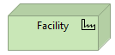

1. Distribution Network

Distribution Network digunakan untuk merepresentasikan distribusi jaringan di seluruh tempat organisasi

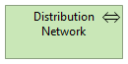

1. Material

Material digunakan untuk merepresentasikan bahan-bahan pembatu pada pemasangan aktiva IT.



**Contoh View of IT Infrastructure**

**Contoh**

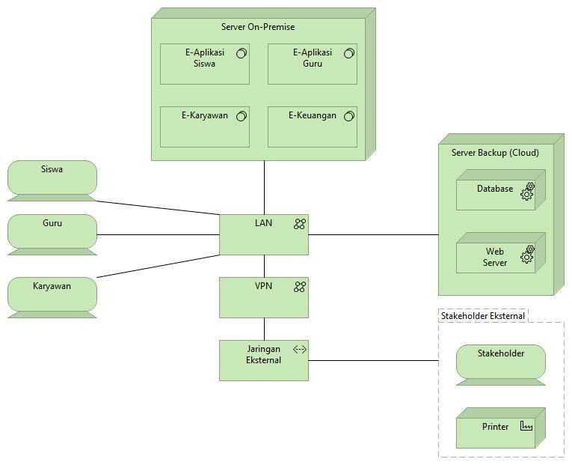

**Penjelasan**

Terlihat bahwa E-Aplikasi yang kami sarankan berbasis pada Server On-Premise atau server lokal yang dimana bisa diakses oleh LAN, lalu data server lokal juga dicadangkan ke dalam Cloud dan bisa diakses oleh stakeholder internal seperti Siswa, Guru, Karyawan. Kami menambahkan stakeholder eksternal untuk bisa mengakses E-Aplikasi dengan cara menggunakan VPN.

**Latihan**

**Studi Kasus**

Buatlah View of IT Architecture dari salah satu permasalahan aktivitas organisasi objek studi kasus kalian (Bisa dilihat di modul 3).

**Jawaban**

1. View of IT Architecture Permasalahan XXX

|  |
| --- |
|  |